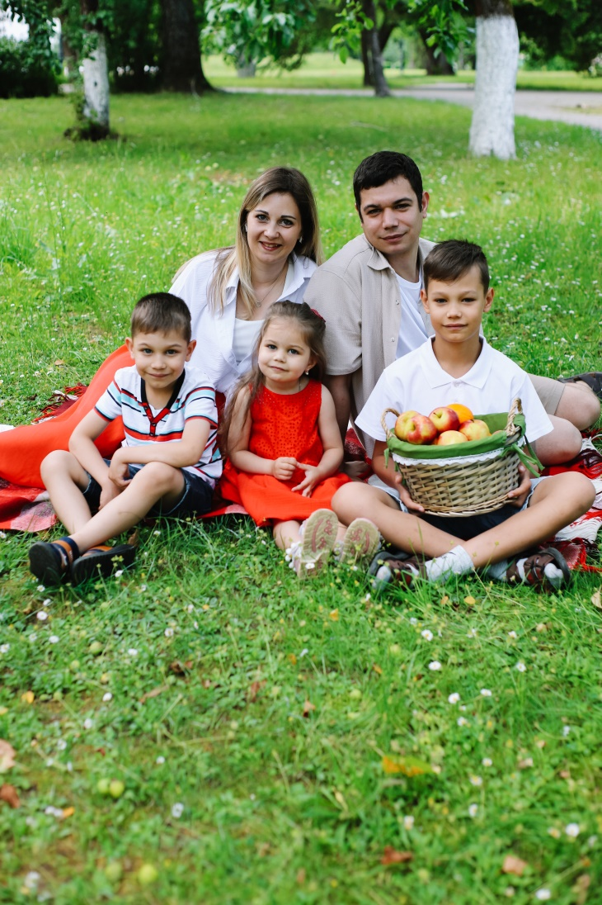
Семья Кассир
Могилевская область
г.Горки

Отец – Кассир Александр Сергеевич
Мать – Кассир Татьяна Александровна
Дети: Михаил, 10 лет
Наш девиз – «Едины быть во всем
стремимся, во всем друг другу
помогать!»

Семейная традиция – «Память поколений: помни свою родословную и своих предков»

Фёдор, 6 лет
Мира, 4 года

